***Наркотики и закон***

Если хочешь контролировать свои действия и поступки, никогда не принимай никаких наркотических средств. Тебе может показаться странным, что сигареты или спиртные напитки, которые, в сущности, тоже являются наркотиками, становятся совершенно доступными, когда ты достигаешь соответствующего возраста, т. е. вроде бы получают индульгенцию. Да, действительно, закон несовершенен, но он существует для того, чтобы защитить тебя. И хотя страх оказаться за решёткой за изготовление наркотиков – хорошая предупредительная мера, ограждающая тебя от них, всё-таки лучше, когда у человека дорожащего своим физическим или психическим здоровьем, вообще не возникает желания попробовать наркотики.

Незаконное изготовление, приобретение, хранение, перевозка, пересылка или сбыт любого из них является преступлением (ст. 228 УК РФ). **Риск**

Нет способа, чтобы точно узнать, из чего состоят наркотики, изготовленные или полученные нелегально. Это делает их действие непредсказуемым и опасным. Все наркотики имеют побочные эффекты, которые могут быть опасны и даже фатальны, особенно если смешивать их или употреблять регулярно. Любой, впрыскивающий наркотик общей иглой, рискует быть зараженным гепатитом или ВИЧ-вирусом, который ведет к заболеванию СПИДом. Работодатель и преподаватель обязаны изымать найденные на работе или в школе наркотики и как можно скорее передавать их в полицию. Преследуемый за нелегальное использование наркотиков не обязательно будет отправлен в тюрьму. Он может быть поставлен лишь на учет у нарколога.

**Изготовление**

Изготовление любого вида наркотических веществ является преступлением. Также карается в уголовном порядке посев и выращивание запрещенных к возделыванию культур, содержащих наркотические вещества (опийный мак, индийская конопля и др.) – максимум до 10 лет лишения свободы.

Наказание резко возрастает, если наркотики изготовляются с целью сбыта, – до12 лет лишения свободы.

**Сбыт**

Сбыт наркотических веществ (продажа, обмен, дарение, передача их в счет погашения долга, дача взаймы и т.д.) – самое тяжкое преступление, связанное с незаконным обращением наркотиков, карается лишением свободы на срок максимум – до 12 лет.

Склонение к употреблению наркотиков (подстрекательство к употреблению, приобщение, предложение и «угощение»), хотя и не считается сбытом, но карается уголовным законом Склонение к потреблению наркотических средств или психотропных веществ наказывается ограничением свободы на срок до 3-х лет, либо арестом на срок до 6 мес, либо лишением свободы от 3-х до 5 лет.

**Владение**

Лица, которые приобрели и хранили при себе или в квартире (доме) наркотические вещества, также караются уголовным законом. Если, однако, у задержанного милицией человека будет обнаружена небольшая порция наркотиков (например, папироса с анашой) и будет установлено, что он был намерен употребить ее сам, то он подвергается лишь административному взысканию. Лицо, добровольно сдавшее наркотические вещества, а также добровольно обратившееся за оказанием медицинской помощи в связи с употреблением наркотических веществ в немедицинских целях, освобождается от ответственности. Если полицейский имеет достаточные основания подозревать кого-либо во владении наркотиком, он может обыскать этого человека и его транспортные средства и конфисковать то, что может послужить уликой. Употребление наркотических средств и психотропных веществ в России без назначения врача запрещено.

Сам факт употребления наркотических средств наказывается административно (штраф или арест).

Ст. 40 Закона РФ «О наркотических средствах и психотропных веществах» гласит «В РФ запрещается потребление наркотических средств и психотропных веществ без назначения врача».

Но ни этим Законом, ни УК РФ уголовная ответственность за потребление наркотиков не предусмотрена.

Однако, **УК РФ предусматривает наказание вплоть до лишения свободы за любые операции (т.е.изготовление, транспортировку, приобретение, хранение и продажу) с наркотиками и психотропными веществами.** Это значит, что если при обыске полиция найдет у Вас наркотики, Вам грозят крупные неприятности.

**Уголовная ответственность за любые операции с наркотиками наступает с 16- возраста**. Причем ответственность наступает за хранение и приобретение в очень небольших количествах наркотических средств или психотропных веществ.

**Ст. 228УК РФ**- Незаконное приобретение, хранение, перевозка, изготовление, переработка наркотических средств, психотропных веществ, а также незаконное приобретение, хранение, перевозка растений, содержащих наркотические средства или психотропные вещества наказывается штрафом в размере до 40 000 -либо исправительными работами на срок до 2-х лет; -либо ограничением свободы на срок до 3-х лет; -либо лишением свободы на срок до 3-х лет. Те же деяния, совершенные в особо крупном размере наказывается лишением свободы на срок от 3-х до 10 лет со штрафом в размере до 500 000 руб.

**Ст. 228.1**-Незаконное производство, сбыт или пересылка наркотических средств, психотропных веществ, а также незаконный сбыт или пересылка растений, содержащих наркотические вещества или психотропные вещества наказывается лишением свободы на срок от 4 до 8 лет с ограничением свободы на срок до 1 г. Те же деяния, совершенные группой лиц по предварительному сговору наказывается лишением свободы на срок от 5до 12 лет со штрафом в размере до 500 000 руб.

**Ст.229**-Хищение либо вымогательство наркотических средств или психотропных веществ предусматривает в качестве наказания – лишение свободы на срок от 3-х до 15 лет в зависимости от отягчающих обстоятельств.

**Ст.230**-Склонение к потреблению наркотических средств или психотропных веществ наказывается ограничением свободы на срок до 3- х лет, либо арестом на срок до 6 мес., либо лишением свободы от 3до 5 лет.

**Ст.231**-Незаконное культивирование запрещенных к воздействию растений, содержащих наркотические вещества -штраф до 300 000 руб или лишение свободы на срок до 8 лет. при наличии отягчающих обстоятельств. **Ст.232.-**Организация либо содержание притонов для потребления наркотических средств или психотропных веществ- лишение свободы до 4-х лет, от 2-до 6 лет- по предварительному сговору группой лиц.

**Ст. 233**-Незаконная выдача либо подделка рецептов или иных документов, дающих право на получение наркотических средств или психотропных веществ- штраф до 80.000 руб., обязательными работами до 180 час., исправительными работами-до 1 г.

**Ст.6.8.КоАП** гласит «незаконное приобретение либо хранение наркотических средств или психотропных веществ, а также оборот их аналогов»-влечет наложение административного штрафа в размере от 5 до 10 мрот.

**Ст.6.9**.-«потребление наркотических средств или психотропных веществ без назначения врача»-влечет наложение административного штрафа в размере от 5 до 10 мрот или административный арест на срок до 15 суток. Примечание. Лицо, добровольно обратившееся в лечебно-профилактическое учреждение для лечения в связи с потреблением наркотических средств или психотропных веществ без на- значения врача, освобождается от административной ответственности за данное правонарушение.

**Ст.6.10** «Вовлечение несовершеннолетнего в употребление спиртных напитков или одурманивающих веществ»-влечет наложение административного штрафа в размере от 5до 10 мрот.

**Ст6.13** «Пропаганда наркотических средств, психотропных веществ»-влечет наложение административного штрафа на граждан в размере отт20 до 25 мрот с конфискацией рекламной продукции и оборудования.

**Ст.2.22** «Появление в состоянии опьянения несовершеннолетних, а равно распитие ими алкогольной и спиртосодержащей продукции, потребление ими наркотических средств или психотропных веществ в общественных местах»- влечет наложение административного штрафа на родителей от 3 до 5 мрот.

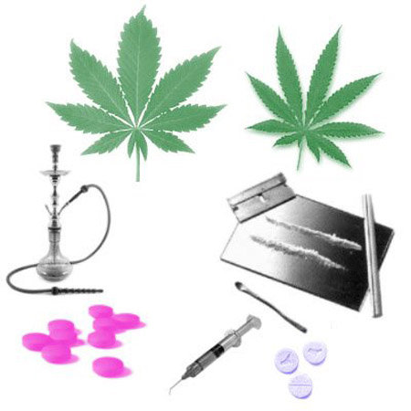

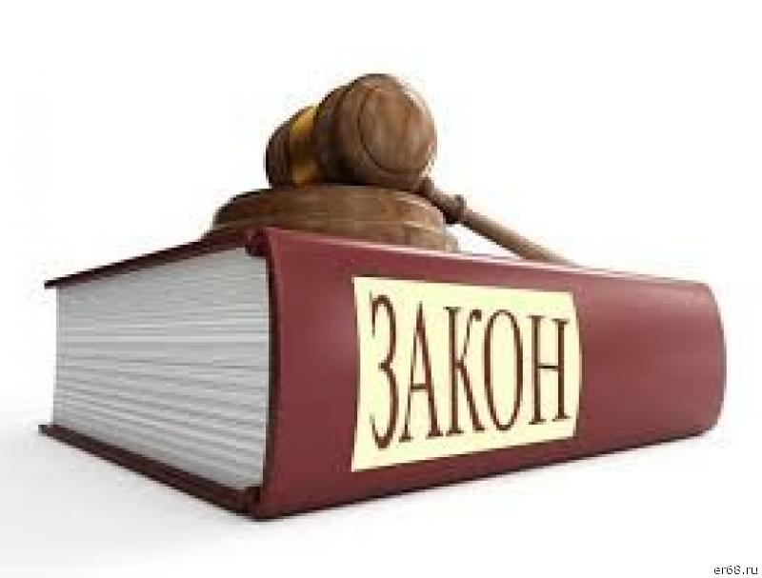

г.Кандалакша 2015г.